17c. Dusíkatý metabolismus

Eliminace bílkovinného dusíku

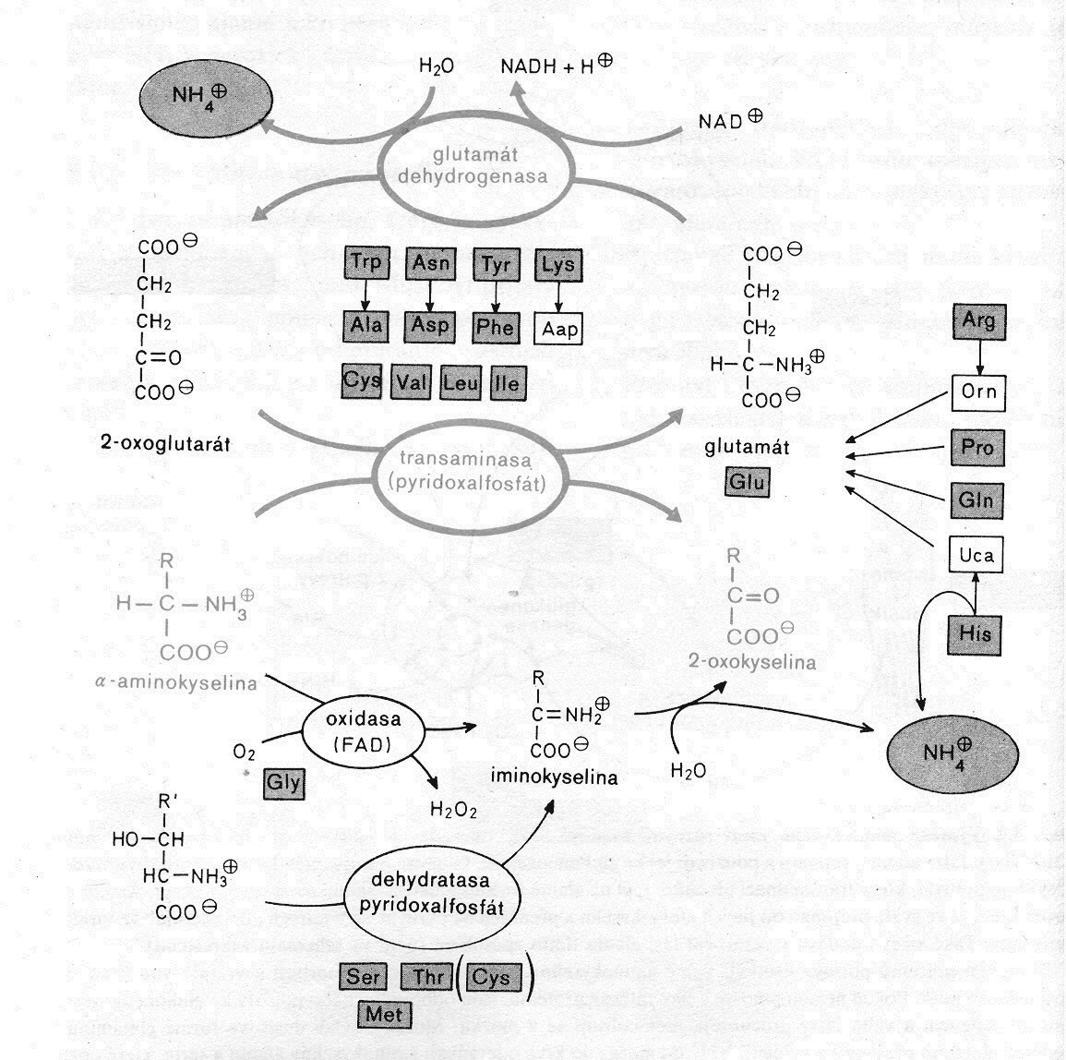

Oxidační deaminace (+ transaminace)

FAD (D-AK + Gly), FMN (L-AK, zanedbatelné aktivity),
Glu:NAD-oxidoreduktasa (deaminující)

R – CH – COOH + NAD⁺ = R – CH – COOH + NADH + H⁺
| ||
NH₂ NH

R – CH – COOH + H₂O = R – CH – COOH + NH₃
|| ||
NH O

Přímá a nepřímá (dehydratasy) eliminace – His, Ser, Tre, homoserin (methionin)
Transaminací purinů

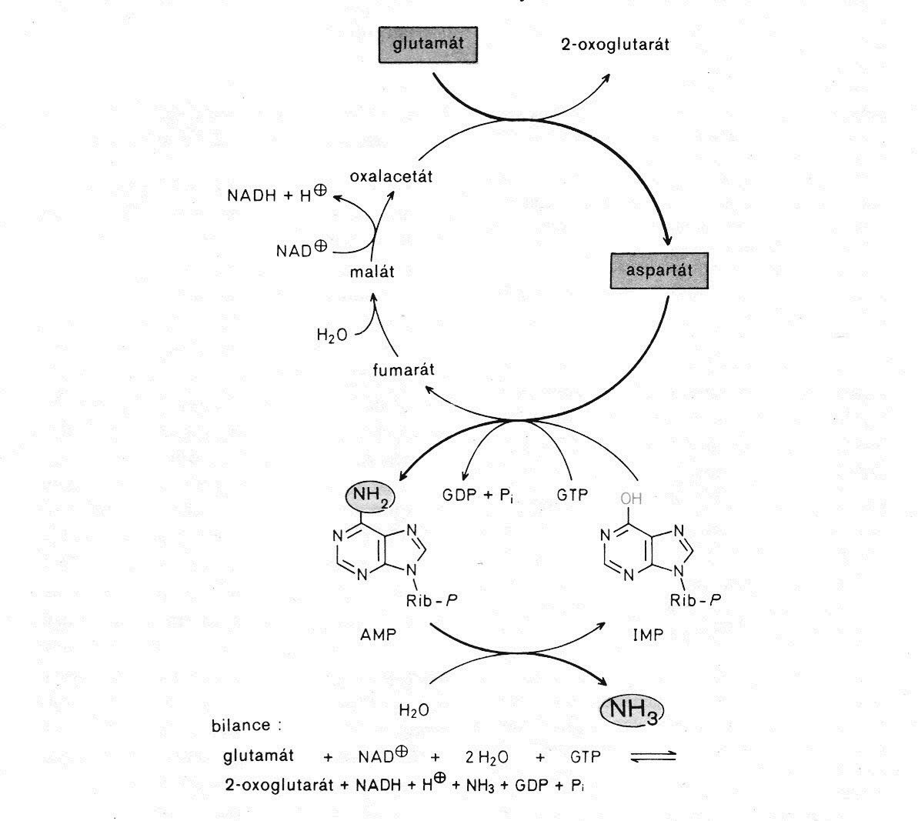

Vylučování toxického amoniaku

Přímo jako NH₄⁺ - amonotelní
- Cesta přes Gln Glu + NH₄⁺ = Gln (spotřeba ATP, glutamin syntetasa)
- Cestou purinů – syntéza kys. močové – urikotelní (necesita - eventualita)
- Cestou močoviny – ureotelní – ornitinový cyklus

Hlavním metabolitem při detoxikaci odpadního dusíku je močovina. Její syntéza je energeticky náročným pochodem, spotřebují se 3 ATP na 1 molekulu močoviny. Dusík v molekule močoviny pochází z amoniaku a aspartátu, 1:1.

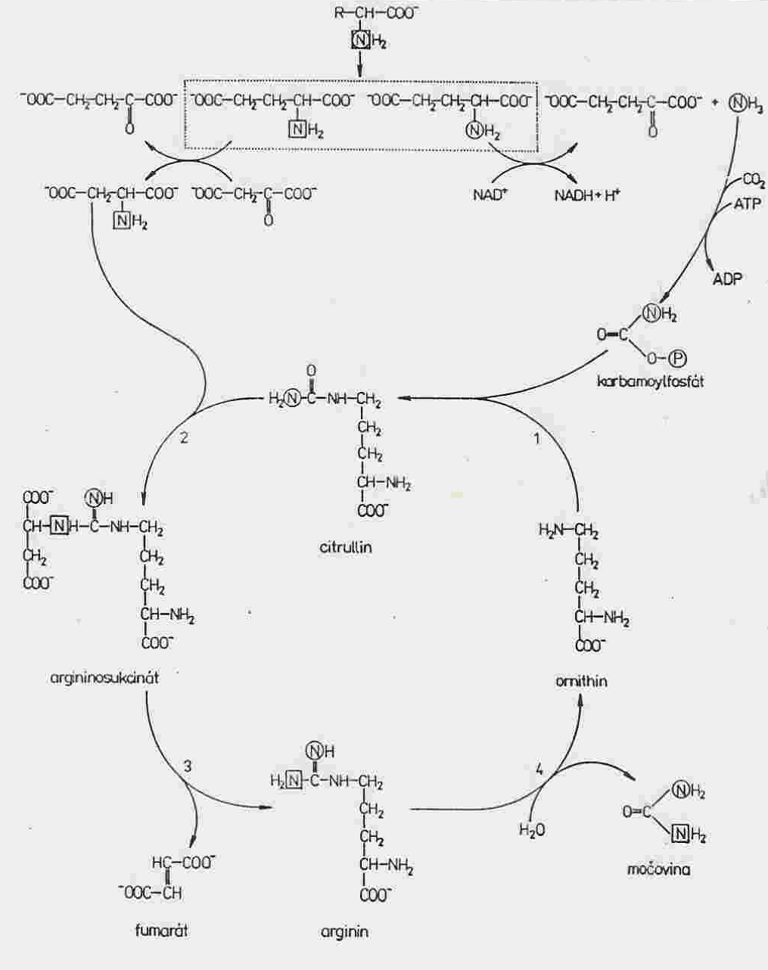

Reakční schéma ornitinového (ureosyntetického) cyklu

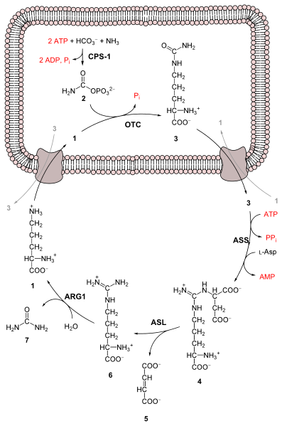

Lokalizace ornitinového cyklu
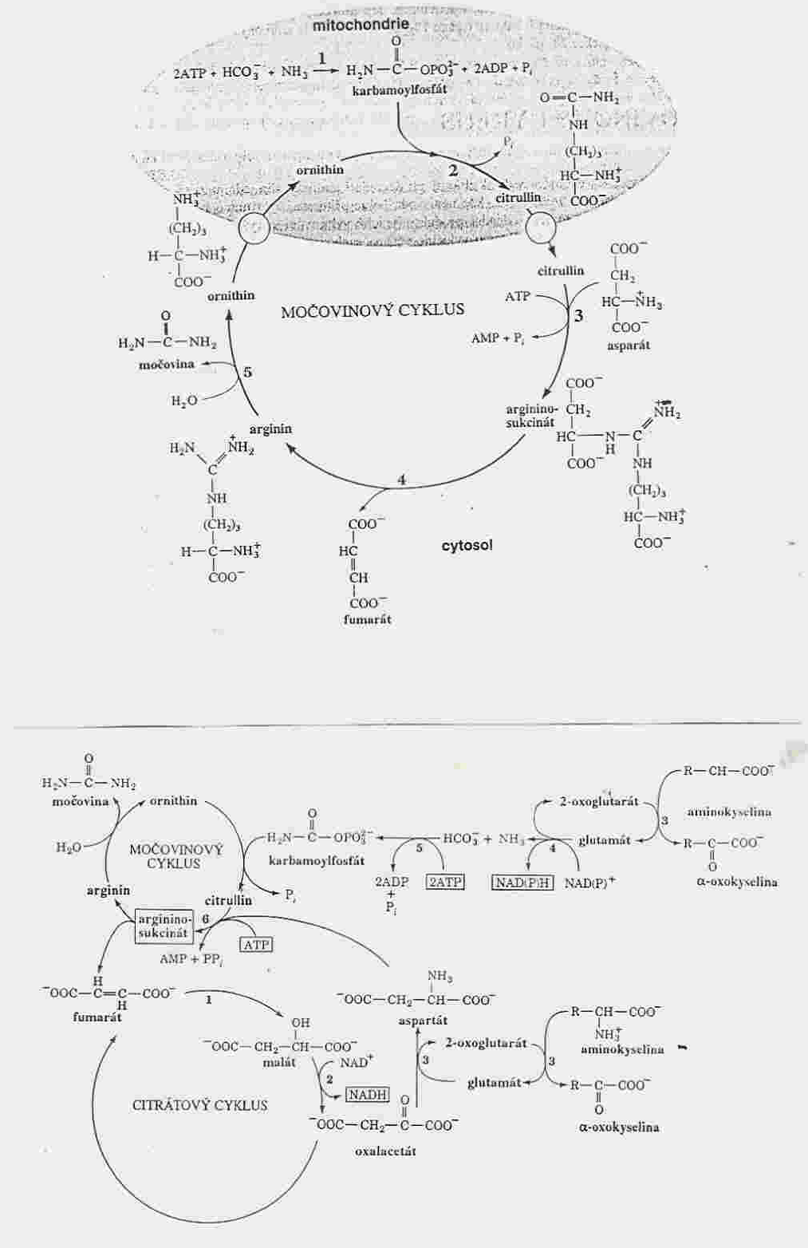

Lokalizace a vnější vztahy (vztah k citrátovému cyklu)

